附件
可出租地块位置示意图
1.中山五路北侧，中荣大厦东侧（1.5900亩）
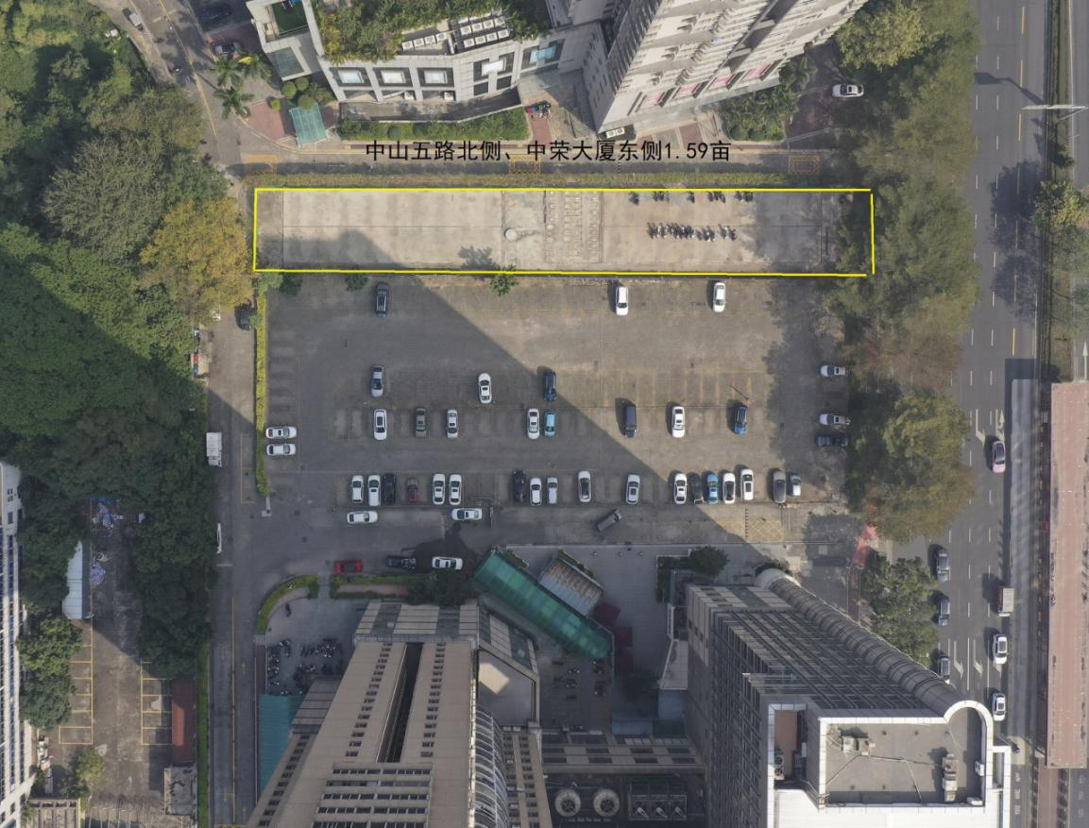
2.东区长江北路西侧，香山衡器公司南侧（44.3435亩）
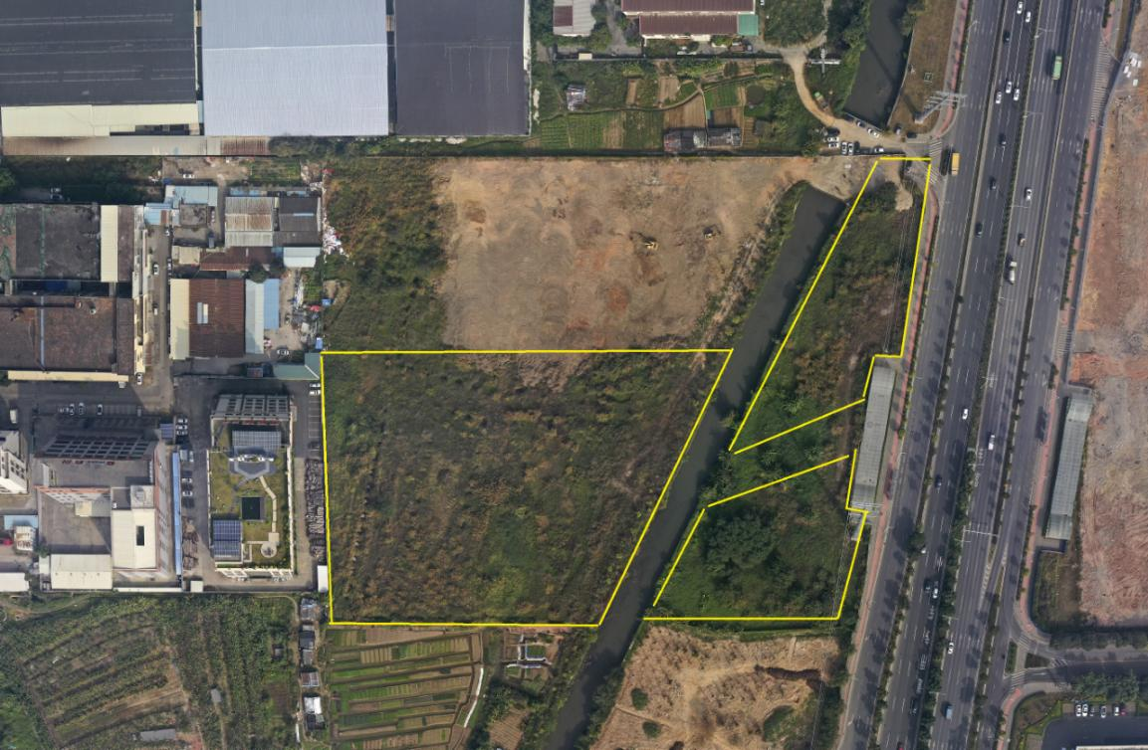
3.石岐街道城轨中山北站侧、民科西路北侧（140.7224亩）
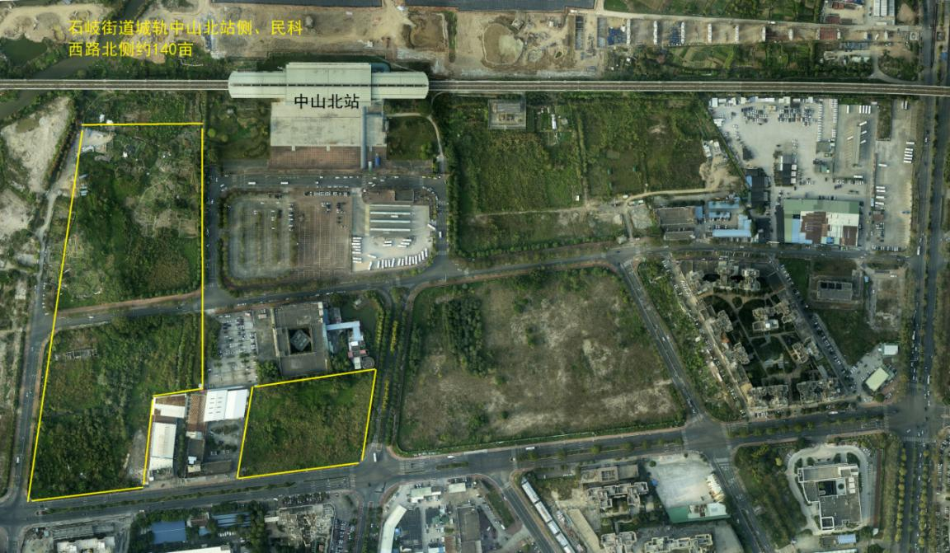
4.东区康湾路西侧、长湾路北侧（29.0000亩）
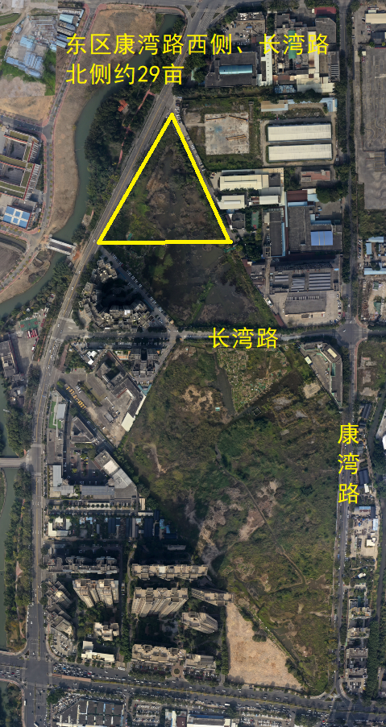

5.民众镇新盛管理区“南侧尾围”（27.5733亩）
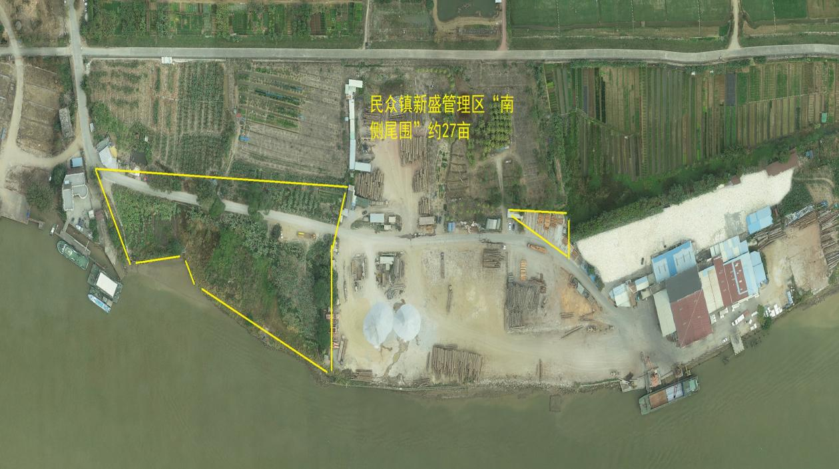
6.东区起湾村，康湾路-长湾路交界东南侧（6.9108亩）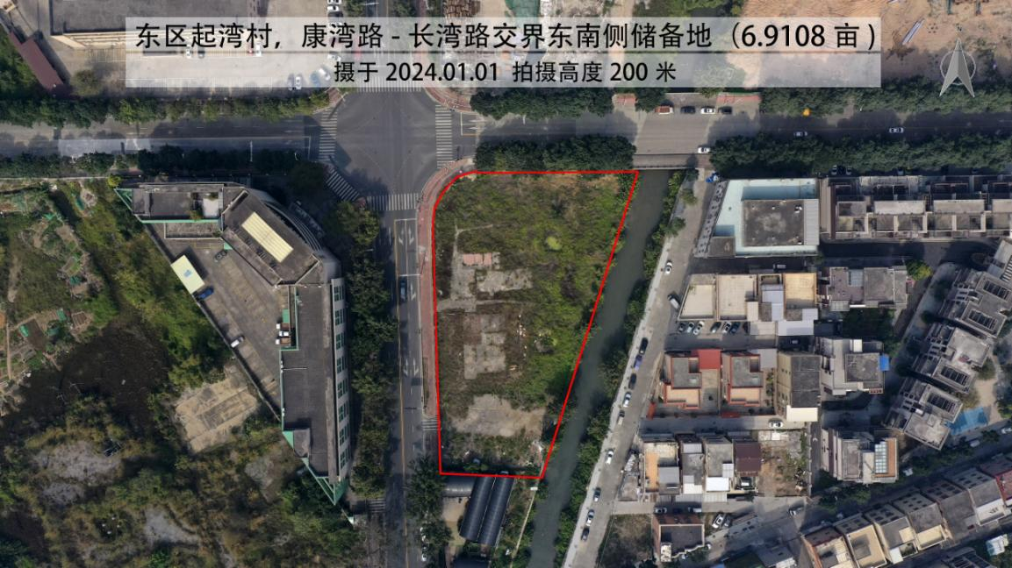

7.坦洲镇新前进村龙塘（1.3934亩）
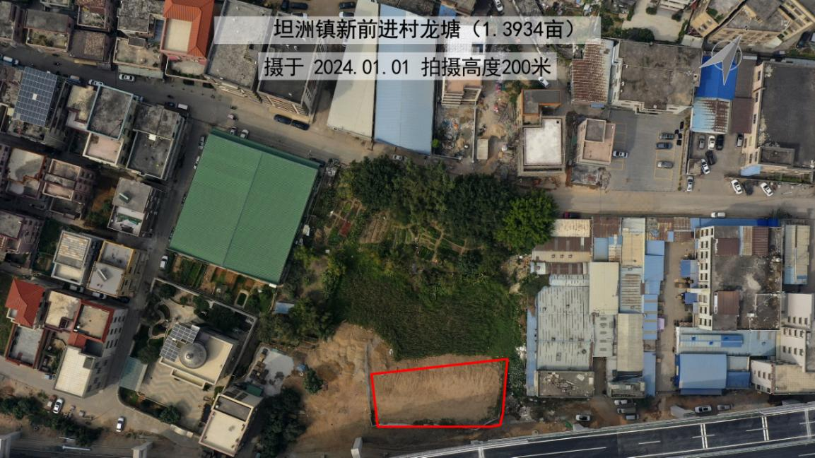
8.坦洲镇新前进村龙塘（0.2631亩）
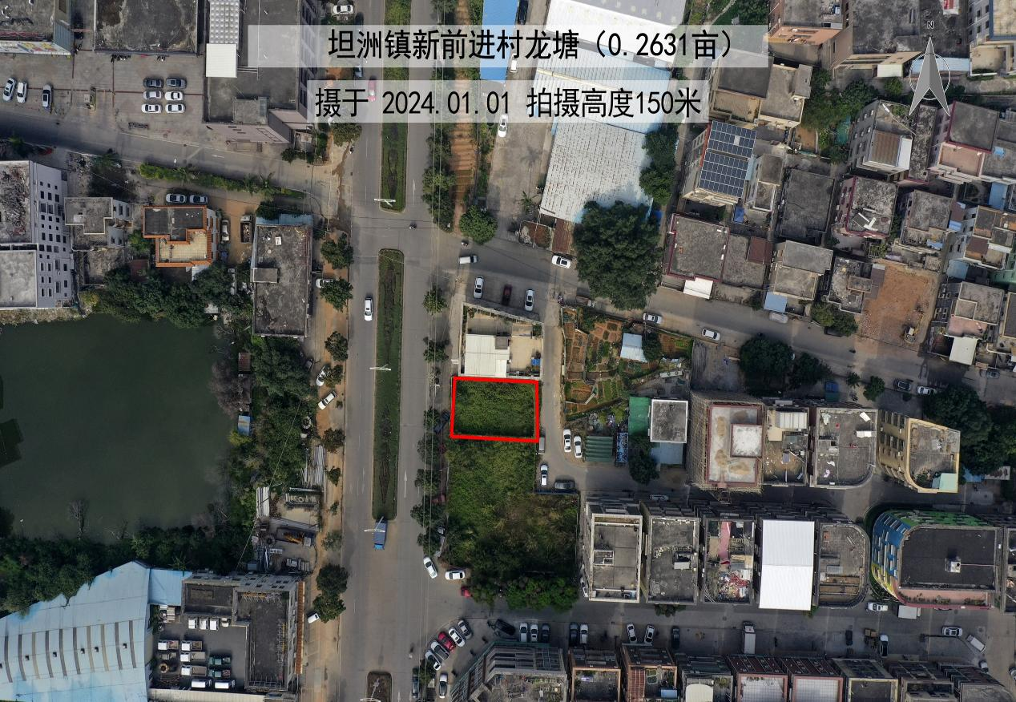

9.石岐区时代云图西侧（1.7800亩）
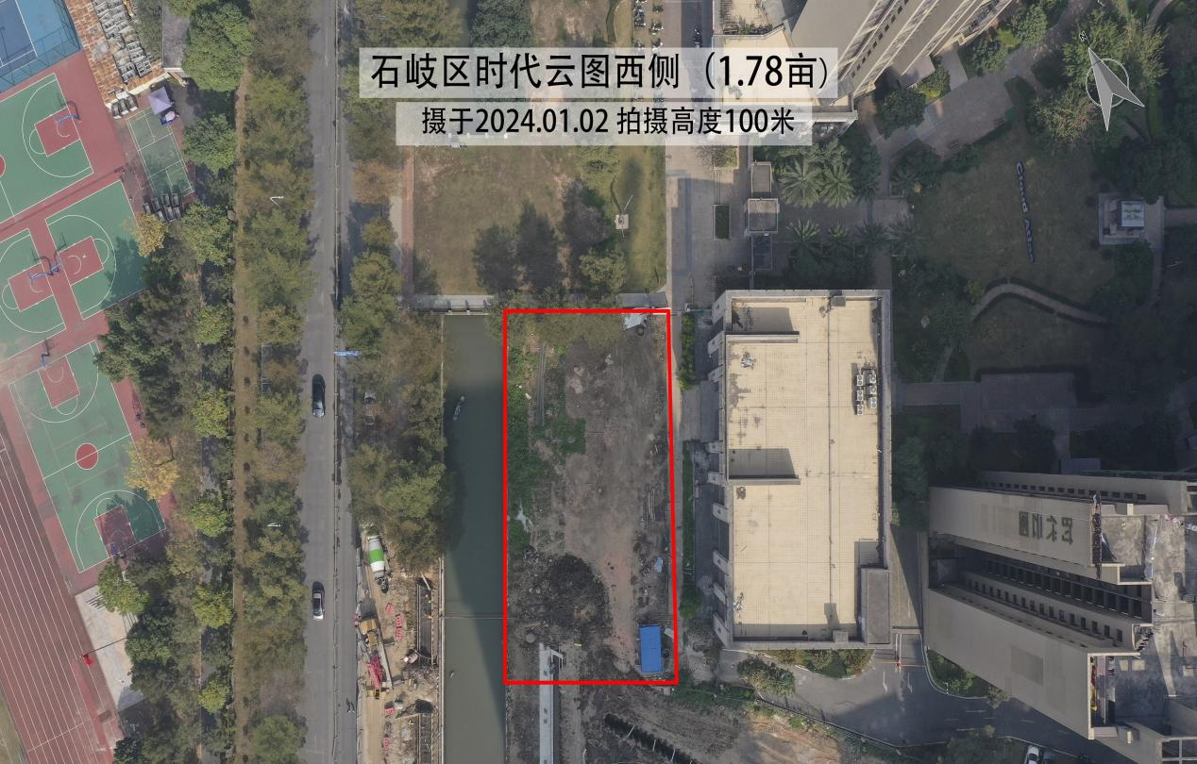
10.中山市西区彩虹大道与翠沙路交界北侧（40.3000亩）
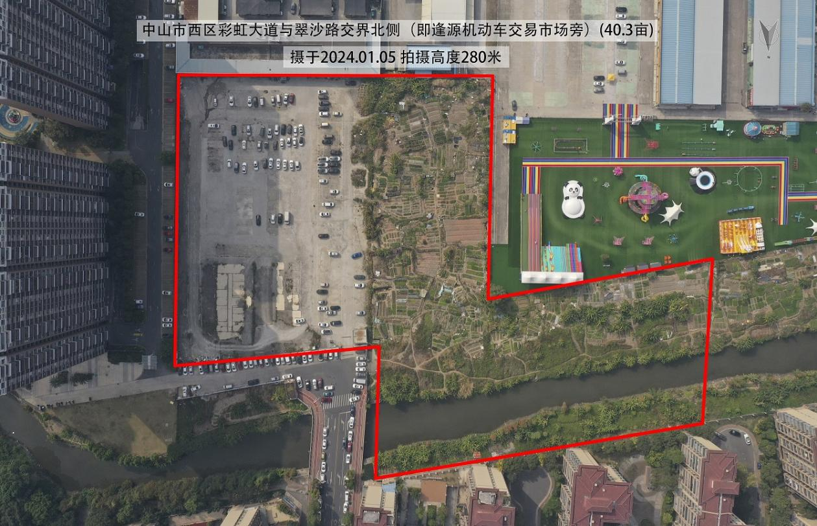

11.西区105国道东侧（150.1047亩）
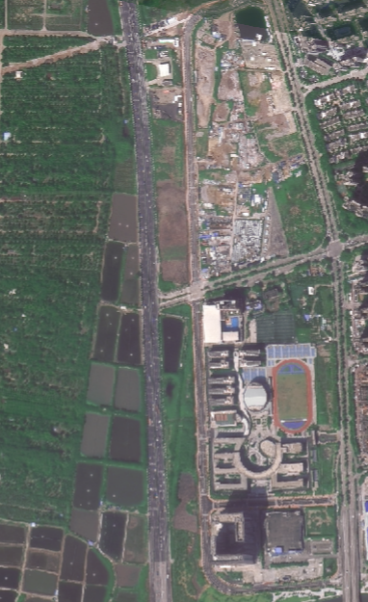
105国道
烟州中学
12.三乡雍陌村（125.4210亩）
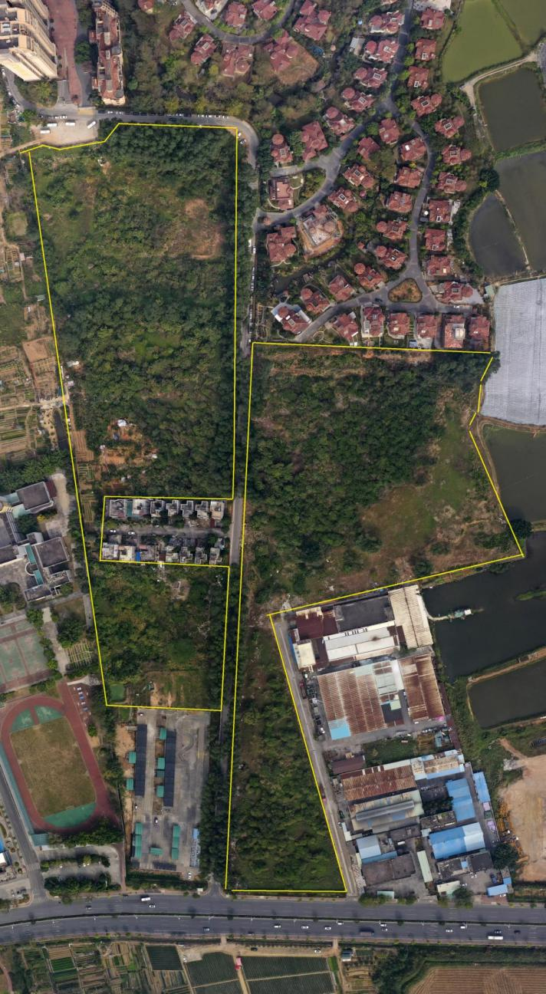

13.五桂山南外环路与长命水长逸路交界西侧（16.1353亩）
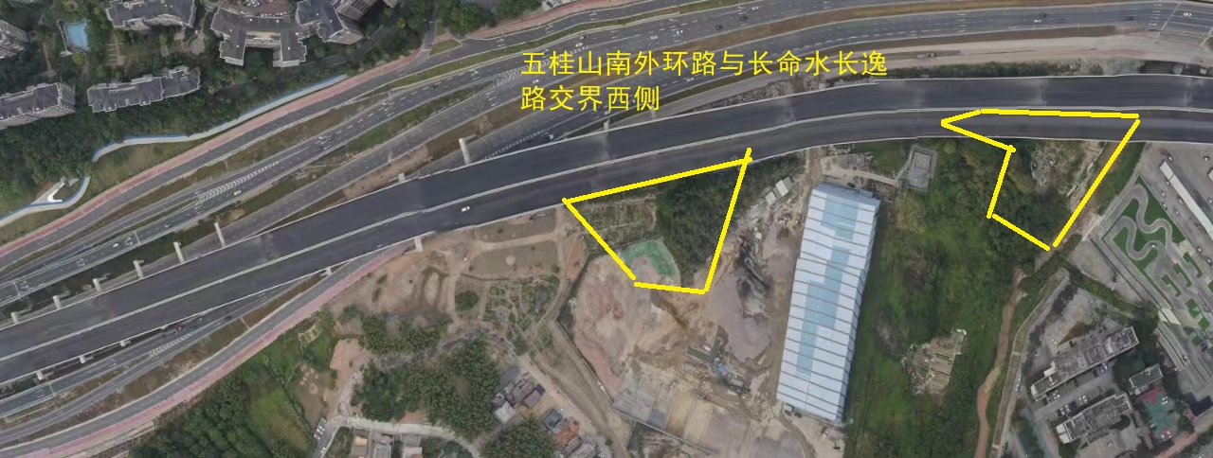
14.东区南环路与城桂公路交汇处（42.9702亩）
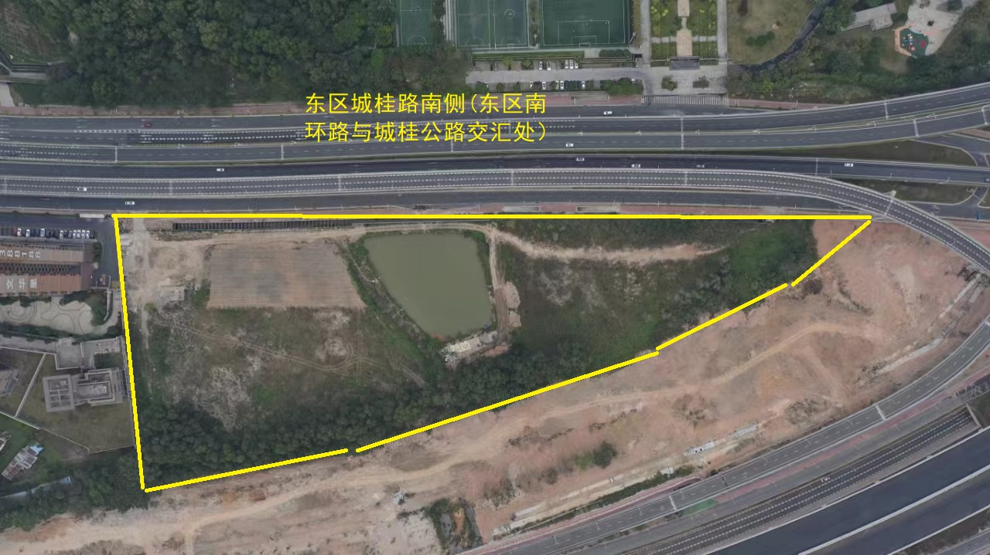

15.火炬开发区东祥路南侧（98.3779亩）
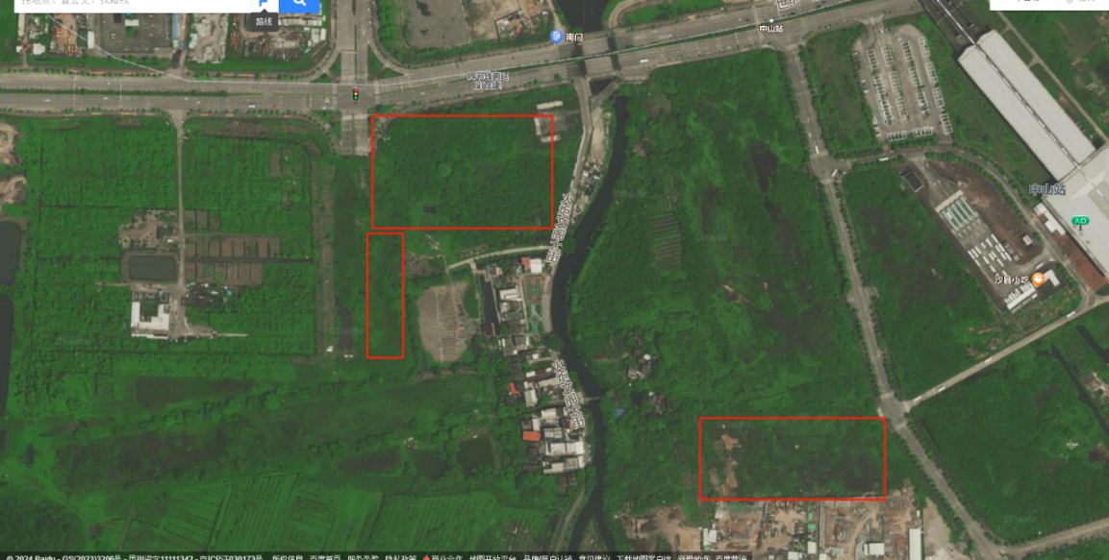
16.石岐街道博爱路与悦来南路交叉口西南侧（1.8030亩）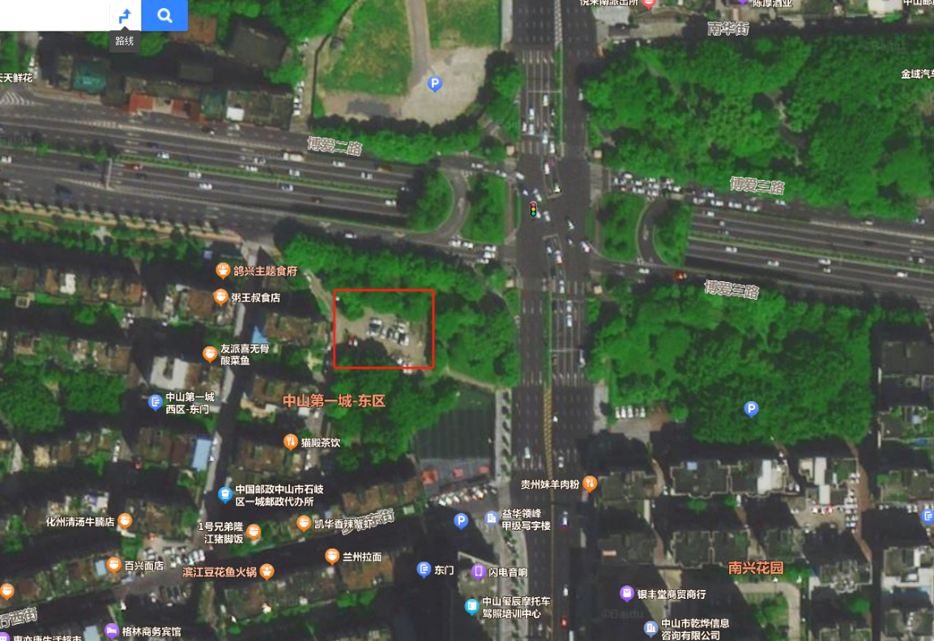

17.坦洲镇金斗大桥东侧（59.7413亩）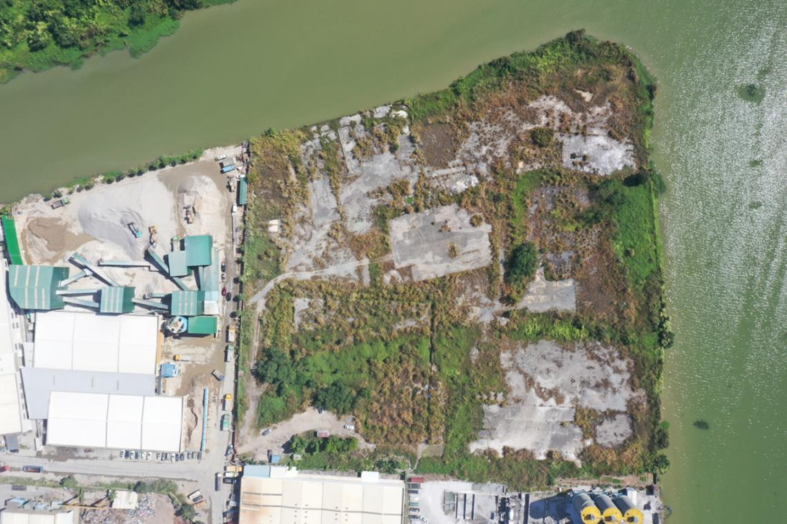
18.石岐街道北外环路北侧（125.8672亩）
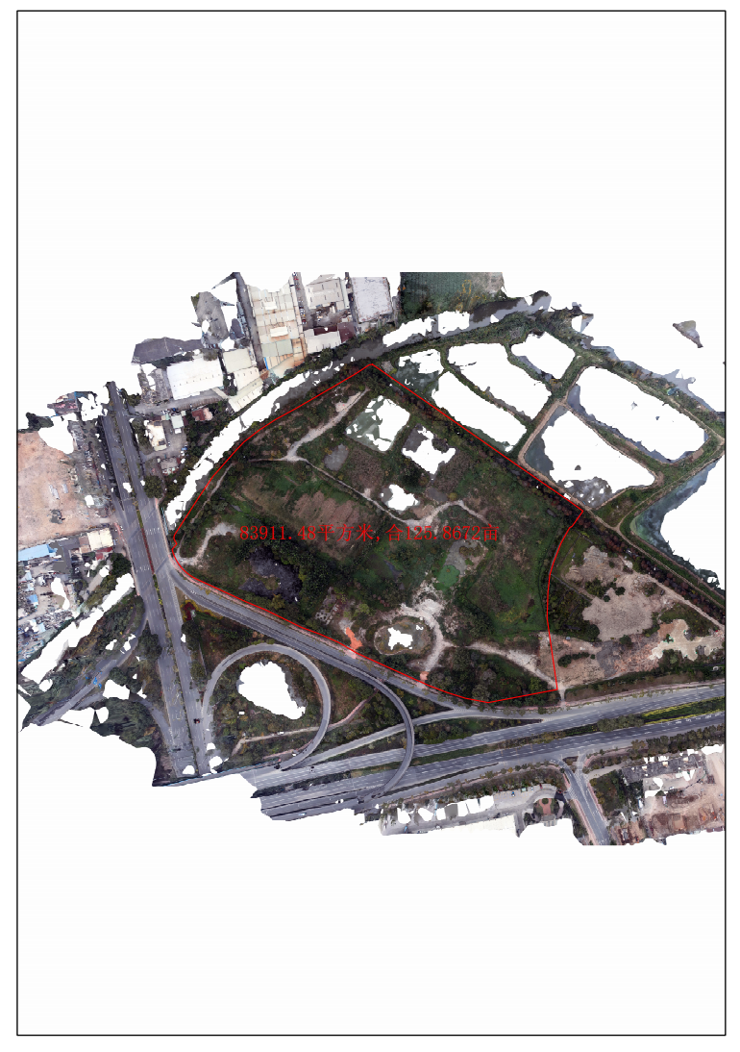

19.石岐街道北外环路北侧（225.0875亩）
